|  |  |
| --- | --- |
| Thème : Constitution et transformations de la matière | C7 : Synthèse d’espèces chimiques |
| BILAN COURS | |

## 🡪 Je dois savoir

|  |  |
| --- | --- |
| Savoir faire | Exercices associés |
| Établir, à partir de données expérimentales, qu’une espèce chimique synthétisée au laboratoire peut être identique à une espèce chimique synthétisée dans la nature.  Réaliser le schéma légendé d’un montage à reflux et d’une chromatographie sur couche mince. | 31p 95  34p97 (corrigé)  44p98 |

## 🡪 Pourquoi copier la nature ?

### Synthèse de molécules

Synthétiser une molécule, c’est la fabriquer grâce à une réaction chimique. Aujourd’hui, les chimistes savent reproduire certaines molécules présentes dans la nature , mais également synthétiser de nouvelles molécules.  
  
  
Selon leur provenance, on distingue trois catégories de molécules :

* **les molécules naturelles** (extraites de la nature) ;
* **les molécules de synthèse**identiques au naturel (fabriquées par l’homme et copiées sur celles issues de la nature) ;
* **les molécules de synthèse artificielles** (fabriquées par l’homme, n’existant pas dans la nature).

Toutes les molécules artificielles sont fabriquées à partir de molécules dont l’origine est naturelle.   
Exemple : le pétrole à partir duquel on synthétise des espèces artificielles est extrait de la nature !

Mêmes propriétés physico-chimiques  
  
Une molécule de synthèse reproduisant une molécule naturelle est exactement identique à cette dernière : même formule, mêmes propriétés physico-chimiques et mêmes dangers éventuels.   
  
Les propriétés d’une molécule ne dépendent pas de sa provenance, mais de sa composition. Le dioxyde de carbone, par exemple, qu’il provienne de la respiration d’une souris ou d’une usine, possède toujours les mêmes propriétés.

### Alors pourquoi ?

Les molécules de synthèse sont fréquemment préférées à leur équivalent naturel par les industriels.  
  
Les motivations des industriels sont diverses : un souci d’économie avant tout, car fabriquer une molécule revient souvent moins cher que de l’extraire de son milieu naturel, mais aussi pour ne pas surexploiter les ressources naturelles.  
  
À l’inverse, l’industrie des parfums de luxe tient à utiliser les essences naturelles et non leur équivalent de synthèse, même si elles sont plus coûteuses : le mélange naturel contient une plus grande variété de molécules, rendant le parfum final plus riche et complexe.

## 🡪 Comment synthétiser des molécules en laboratoire ?

### Etape 1 : Synthèse de la molécule

Une des techniques largement répandues pour synthétiser des molécules est le chauffage à reflux :   
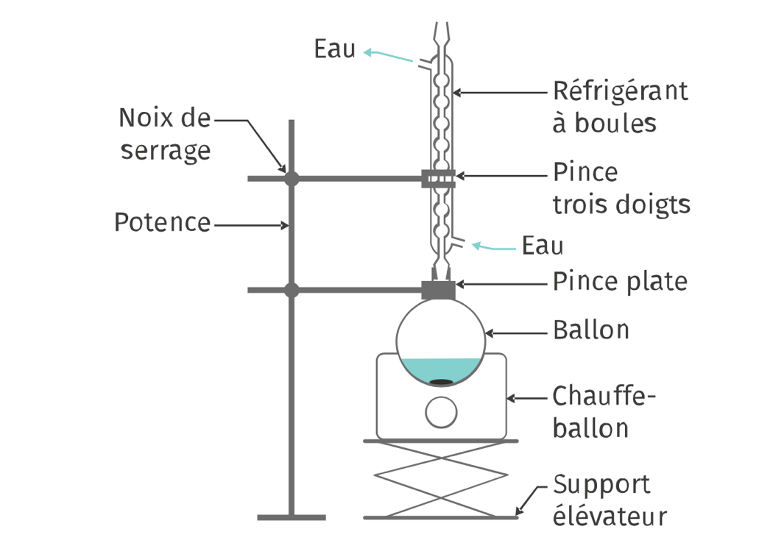  
Un chauffage à reflux permet de maintenir un mélange réactionnel à ébullition, en évitant les pertes de matière grâce au refroidissement des vapeurs, qui se liquéfient et retombent dans le ballon.  
  
Une fois la réaction terminée, il faut encore séparer le produit désiré du reste du mélange (autres produits, solvant, restes de réactifs, etc.).

Séparation des espèces chimiques  
  
L’étape suivante est une étape d’extraction qui consiste à séparer l’espèce chimique souhaitée des autres encore présentes dans le milieu réactionnel.  
  
Lorsque l’espèce à extraire est mélangée avec plusieurs autres espèces liquides, on est amené à effectuer un relargage et/ou une extraction liquide-liquide. Ces procédés utilisent les différences de solubilités des espèces chimiques dans des solvants non-miscibles. On sépare les différentes phases à l’aide d’une ampoule à décanter :

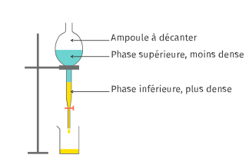  
Dans les deux cas (relargage ou extraction liquide/liquide), la phase inférieure est celle qui a la plus grande masse volumique.  
  
La filtration est utilisée si l’un des produits à séparer est solide :

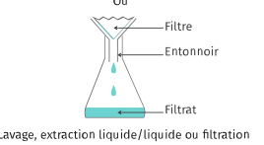

### Analyse du produit obtenu (voir chapitres C1 et C2)

Une fois le produit de synthèse isolé, il est nécessaire de le caractériser pour être certain qu’on a obtenu la molécule désirée.  
  
La chromatographie sur couche mince (CCM) est une technique d’analyse qui permet de comparer le produit obtenu à un ou plusieurs produits de référence. C’est grâce à la différence d’affinité chimique que les molécules migrent plus ou moins haut.  
  
Si le produit testé se sépare pour former plusieurs taches, il s’agit d’un mélange : la molécule obtenue est mêlée à des impuretés.  
  
Deux taches à la même hauteur indiquent la présence de molécules identiques.  
  
Quand les composés à analyser sont incolores, on utilise une lampe UV ou un révélateur (diiode, permanganate de potassium) pour faire apparaître les taches.  
  
En complément de la chromatographie, on peut identifier une molécule en mesurant d’autres paramètres, comme sa masse volumique, ou sa température de fusion si elle est solide.